期末分組專案

本組組員：40623112王柏翔

40623132趙家傑

40623134紀冠瑋

40623139許高惟

40623140韓希然

40623146劉奇

**題目:機械手臂**

用途: 能夾取工件，往復移動並確實定位，取代傳統工業上需使用人力單一操作之作業，如車床工件替換、錯誤件夾離生產線、工件分類等。

第十三週進度：

開立Onshape專題加入組員，分配個人工作與擬定期末專案方向。

目前已完成腦中構圖與繪圖目標，剩下只有人員分配與技術專員尚未定案。

第十四週進度：

40623134 紀冠瑋:架設網站

40623132 趙家傑:繪製模型

40623139 許高惟:報告撰寫

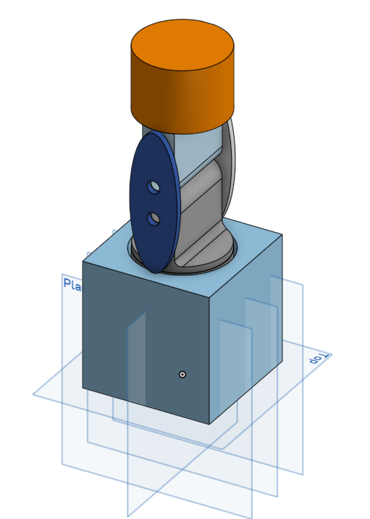 用Onshape繪製的基本模型，將目標方向制定好，將各自分配的工作完成，現在先繪製雛形，讓組員能清楚瞭解成品外觀，之後開始將零件組合，並開始模擬。